Индивидуальному предпринимателю

Куклину Вадиму Валерьевичу от Волковой Ирины Михайловны

проживающей по адресу:601900, Владимирская обл. г. Ковров, ул. Борцов 1905 года, дом № 18

ИНН 753405163715

Паспорт серия:76 06 № 212499

Выдан: ОТДЕЛОМ ВНУТРЕННИХ ДЕЛ ЦЕНТРАЛЬНОГО РАЙОНА ГОРОДА ЧИТЫ, 01.12.2006.

Контактный телефон 8-919-007-6034

**Адрес электронной почты, указанный при покупке услуг irav80807@mail.ru**

ЗАЯВЛЕНИЕ О ВОЗВРАТЕ ДЕНЕЖНЫХ СРЕДСТВ

Я, Волкова Ирина Михайловна,

прошу возвратить мне денежные средства в сумме двадцать пять тысяч девятьсот рублей, уплаченные за курсы

Мастер взыскания дебиторской задолженности по тарифу GOLD, № заказа 5866 от 28.10.2018 г.

В связи с тем, что просмотрев курс, я поняла, что не смогу заниматься этой деятельностью, здесь нужны знания юридические и экономические, что совершенно для меня сложно.

Денежные средства прошу перечислить по следующим банковским реквизитам:

ПАО «Промсвязьбанк» г. Москва, БИК 044525555, корр. счет 30101810400000000555, счет получателя 40817810951008335743, получатель Волкова Ирина Михайловна, это реквизиты счета карты с которой была произведена оплата, карта 5203 7380 4964 3751

Приложение:

1. скрин, свидетельствующий об оплате;

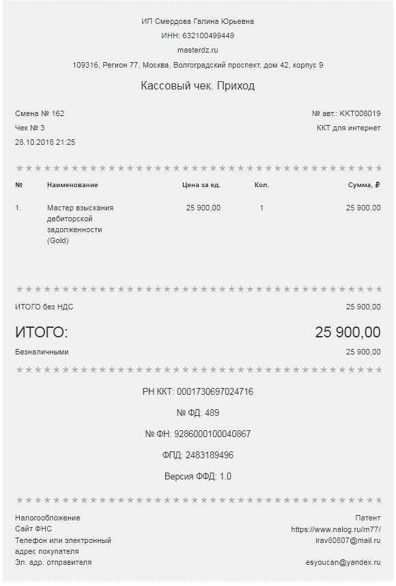

1. копия документа удостоверяющего личность.

